MEMORIU DE PREZENTARE
(Conform Anexei nr. 5 din Ord. 135/2010)

- Denumirea proiectului

Construire imobil D+P+4E – locuinte colective si imprejmuire teren

- Titular
Beneficiar: Stere George
Adresa: Constanta, str. Mangaliei, nr. 101, bloc S1A, ap. 5
Numar de telefon: 0744 323 317
Adresa e-mail: -
Numele persoanelor de contact: Stere George
- Descrierea proiectului

Rezumat al proiectului
Amplasamentul pe care se propune realizarea investitiei este situat pe strada Budapesta (DE 373), cartier Tomis Plus, judetul Constanta.
Terenul are o suprafata totala de 1500 mp, este plan, orizontal.
Amplasamentul, proprietatea domnului Stere George este compus din teren in suprafata de 1500 mp, pe care se propune amplasarea unui imobil cu regim de inaltime demisol, parter si patru etaje, cu functiunea de apartamente de locuite.
Distribuirea functionala pe nivele va fii urmatoarea:
DEMISOL: Hol, casa scarii, casa liftului; parcaje auto, spatiu tehnic (sas, hidrofor, etc.)
PARTER: Hol, casa scarii, casa liftului; apartamente de 2 si 3 camere;
ETAJ CURENT: Hol, casa scarii, casa liftului; apartamente de 1,2 si 3 camere.
Accesul la imobilul propus se va face astfel:
- pietonal – de pe strada existenta, strada Budapesta
- auto – de pe strada existenta, strada Budapesta: parcarea autoturismelor se va face in demisol si in spatiile de parcare amenajate in exterior, in limita lotului.

Caracteristicile constructiei propuse
Indicatorii urbanistici propusi sunt:

Aria totala teren=1500 mp
Aria construita parter = 615 mp
Aria construita demisol = 615 mp
Aria construita etaj curent = 693 mp

Aria desfasurata - fara demisol = 3387 mp
Aria desfasurata – cu demisol = 4002 mp

POT existent = 0,00 %
CUT existent = 0,00
POT propus = 41%
CUT propus = 2,25

Bilant teritorial:
 | SUPRAFATA (mp) | PROCENT DIN SUPRAFATA (%)
LOT STUDIAT | 1500 mp | -
ZONA CONSTRUIBILA | 615 mp | 41%
PARCARI ACCESE CIRCULATII  (dale inierbate) | 770 mp | 51%
SPATII VERZI - la sol | 115 mp | 8%
TOTAL | 1500 mp | 100%
SPATII VERZI – pe terasa (terasa verde) | 590 mp | 39%
*La aceste suprafete se adauga un aport de spatii verzi prin amplasarea de jardiniere pe parapetii balcoanelor.
Justificarea necesitatii proiectului
Justificarea realizarii acestui proiect este aceea ca se vor crea noi unitati locative. Prin dezvoltarea ansamblului de locuinte din zona studiata s-a dezvoltat o extindere a orasului spre partea de nord.
Amplasamentul studiat se afla in partea de nord a orasului Constanta, vis-a-vis
de cartierul Palazu Mare.
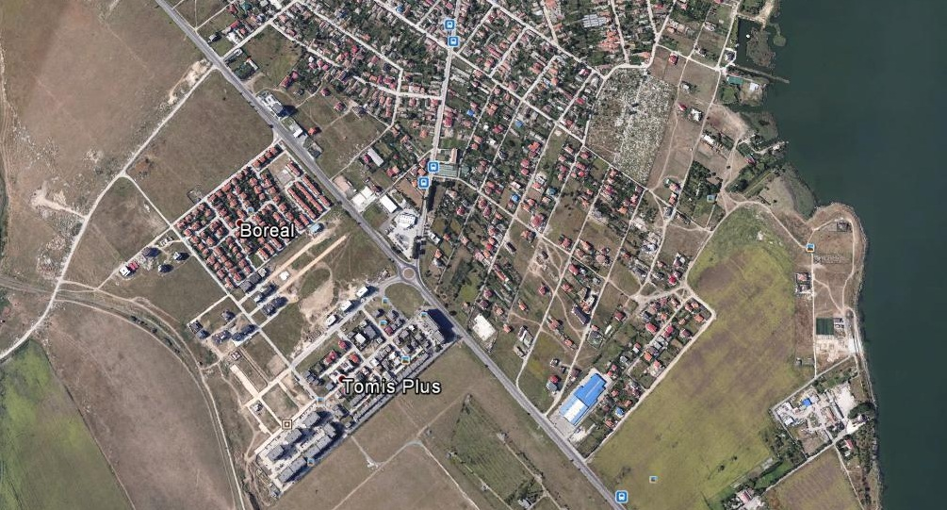

Forme fizice ale proiectului
Imobilul propus va avea in plan urmatoarele dimensiuni: 32,90 m lungime si 18,65 m latime.
Sistemul constructiv va fii alcatuit din fundatii de tip continue , stalpi si cadre din beton armat, inchideri perimetrale din zidarie caramida cu grosimi de 30cm placati cu polistiren de 10 cm. Fundarea se va face prin intermediul unei perne din piatra sparta compactata, dispusa pe stratul de umplutura din pamanturi argiloase.
Acoperisul constructiei se va realiza tip terasa necirculabila – terasa verde.
Finisajul exterior al fatadelor va fi din tencuiala decorativa aplicata pe termoizolatia din polistiren.
Ferestrele si usile exterioare se vor realiza din profile PVC culoare gri cu geamuri termoizolante.
Finisajele interioare vor fi din gresie si parchet laminat la pardoseli iar peretii se vor finisa cu tencuiala de interior pe care se va aplica vopsea lavabila pe glet de ipsos.
Elemente specifice caracteristice proiectului propus
Proiectul propus consta in realizarea unui imobil cu functiunea de locuinte. Executia lucrarii nu va avea efecte negative asupra mediului inconjurator. Organizarea de santier se va face in limitele proprietatii.
Pe perioada executiei se va amenaja organizarea de santier pe partea de sud a amplasamentului studiat. Accesele se vor face din strada Budapesta. La intrarea in incinta se va amplasa o rampa pentru spalarea rotilor autovehiculelor mari si a utilajelor. Alimentarea cu apa si canalizarea se vor realiza din reteaua existenta, la fel si alimentarea cu energie electrica, deoarece zona dispune de utiltati. Se vor amplasa un container vestiar, o toaleta ecologica vidanjabila, europubele pentru colectarea gunoiului menajer la nivel de santier, bene pentru colectarea selectiva a deseurilor ce rezulta din executie si platforma pietruita pentru depozitarea materialelor necesare in executie.

Materiile prime, energia si combustibilii utilizati
In perioada de executie se utilizeaza materii prime pentru realizarea fundatiilor, a structurii, apoi amenajarea cailor de circulatie auto si pietonala. Se va utiliza motorina pentru vehicule si utilajele folosite la lucrarile de constructii si montaj.
Racordarea la retelele edilitare existente in zona
Pe amplasamentul studiat exista retea de apa si canalizare, retea electrica, de gaze naturale.
Descrierea lucrarilor de refacere a amplasamentului in zona afectata de executia investitiei
La finalul perioadei de constructie vehiculele şi utilajele folosite vor fi retrase de pe amplasament. Platforma organizării de şantier va fi dezafectata, iar terenul va fi refacut pentru folosinta anterioara. Deseurile generate vor fi eliminate de pe amplasament si transportate de o firma autorizata către un depozit conform.
Cai de acces
Calea de acces se face din strada existenta, strada Budapesta, iar circulatia interioara se va face conform planului de situatie anexat.
Resursele naturale folosite in constructive si functionare
Resursele naturale folosite in perioada de executie sunt reprezentate de agregate si apa, iar in perioada de functionare apa.
Metode folosite in constructie
Tehnologia cuprinde:
- lucrari de excavare pentru realizarea fundatiilor (fundarea se va face pe o perna de piatra)
- realizarea armaturilor, cofrarea, betonarea fundatiilor si a elementelor suprastructurii
- lucrari de zidarie, tencuieli si termoizolatii
- lucrari de refacere a terenului, amenajarea trotuarelor de protectie, sistematizarea terenului, amenajarea parcajelor, circulatiei pietonale si a spatiilor verzi
Betonul este transportat in amplasamente si turnat folosind utilaje obisnuite pe santierele de constructii.
La incheierea tuturor lucrarilor pentru care este utilizata organizarea de santier, se procedeaza la retragerea utilajelor, a autovehiculelor de transport si a celorlalte utilaje, dezafectarea organizarii de santier, refacerea terenului ocupat temporar, astfel incat sa fie pregatit pentru utilizarea din perioada anterioara organizarii de santier.
Planul de executie, cuprinzand faza de constructie, punerea in functiune, exploatare, refacere si folosire ulterioara
Lucrarile de realizare a investitiei parcurg următoarele faze:
- pregatirea organizarii de santier
- amenajarea drumurilor pentru transport
- executia fundatiilor si a infrastructurii
- executia suprastructurii si inchiderile cu zidarie
- refacerea zonelor din interiorul amplasamentului folosite temporar
- dezafectarea organizarii de santier si refacerea zonei respective.
Relatia cu alte proiecte existente sau planificate
Imobilul proiectat va face parte dintr-un ansamblu la nivel de cartier, de locuinte individuale si colective.
Detalii privind alternativele care au fost luate in considerare
Pentru amplasamentul studiat a mai fost luata in considerare si varianta de executie a doua imobile cu regim de inaltime D+P+4E, insa s-a ales varianta de realizare a unui imobil D+P+4E datorita reglementarilor urbanistice (retragere 5 m de la limitele laterale si posterioare ale lotului).
Alte activitati care pot aparea ca urmare a proiectului
Nu sunt.
Alte autorizatii cerute pentru proiect
Prin Certificatul de Urbanism nr. 1868/30.05.2016 s-au mai solicitat avizul privind alimentarea cu apa si canalizare, gaze naturale, telefonizare, alimentare cu energie electrica, avizul Directiei Judetene pentru Cultura, viza Cadastru PMC, adresa imobil, avizul pentru securitate la incendiu, care o parte au fost obtinute iar o parte sunt in curs de avizare.
Localizarea proiectului
Amplasamentul studiat este situat in intravilanul orasului Constanta si este la distanta mare de granite.
Caracteristicile impactului potential – Nu este cazul

- Surse de poluanti si instalatii pentru intretinerea, evacuarea si dispersia poluantilor in mediu
- Protectia calitatii apelor
Sursele de poluare a apelor asociate perioadei de constructie si de exploatare sunt: activitatile igienico-sanitare ale personalului si apele menajere ale proprietarilor unitatilor locative. Apele menajere vor fi evacuate in reteaua de canalizare.
- Protectia aerului
Sursele de poluare a aerului pot aparea temporar, pe durata perioadei de executie, datorita utilajelor folosite.
- Protectia impotriva zgomotului si vibratiilor
Sursele de zgomot si vibratii pot aparea temporar, pe durata perioadei de executie, datorita utilajelor folosite.
- Protectia impotriva radiatiilor
Nu este cazul.

- Protectia solului si a subsolului
Sursele de poluare a solului pot aparea temporar, pe durata perioadei de executie, datorita utilajelor folosite, prin scurgeri accidentale de uleiuri sau carburanti.
- Protectia ecosistemelor terestre si acvatice
Nu este cazul.

- Protectia asezarilor umane si a altor obiectve de interes public
Nu este cazul.

- Gospodarirea deseurilor generate pe amplasament
Deseurile generate pe amplasament in timpul executiei vor fi colectate selectiv.
Pentru deseurile menajere se vor amplasa europubele.
- Gospodarirea substantelor si preparatelor chimice periculoase.
Nu este cazul.

- Prevederi pentru monitorizarea mediului – nu este cazul

- Justificarea incadrarii proiectului, dupa caz, in prevederile altor acte normative nationale care transpun legislatia comunitara – nu este cazul

- Lucrari necesare organizarii de santier

Pe perioada executiei se va amenaja organizarea de santier pe partea de sud a amplasamentului studiat. Accesele se vor face din strada Budapesta. La intrarea in incinta se va amplasa o rampa pentru spalarea rotilor autovehiculelor mari si a utilajelor. Alimentarea cu apa si canalizarea se vor realiza din reteaua existenta, la fel si alimentarea cu energie electrica, deoarece zona dispune de utiltati. Se vor amplasa un un container vestiar, o toaleta ecologica vidanjabila, europubele pentru colectarea gunoiului menajer la nivel de santier, bene pentru colectarea selectiva a deseurilor ce rezulta din executie, si platforma pietruita pentru depozitarea materialelor necesare in executie. Acestea vor avea caracter provizoriu si se vor dezafecta dupa finalizarea lucrarilor autorizate.

- Lucrari de refacere a amplasamentului la finalizarea investitiei, in caz de accidente si/sau la incetarea activitatii – nu este cazul

- Anexe – piese desenate

- Plan de incadrare in zona – A1
- Plan de situatie – A2
- Plan de situatie – A2 O.S.

